107學年度第1學期藝術與人文領域 第十次教學研究會會議記錄
一、時間：107年12月18日(二) 13：10~15：55
二、地點：美術教室（三 ）
三、出席人員簽名：如簽到表
四、專業對談主題：紐繩玩具
五、主講人：汪殿傑
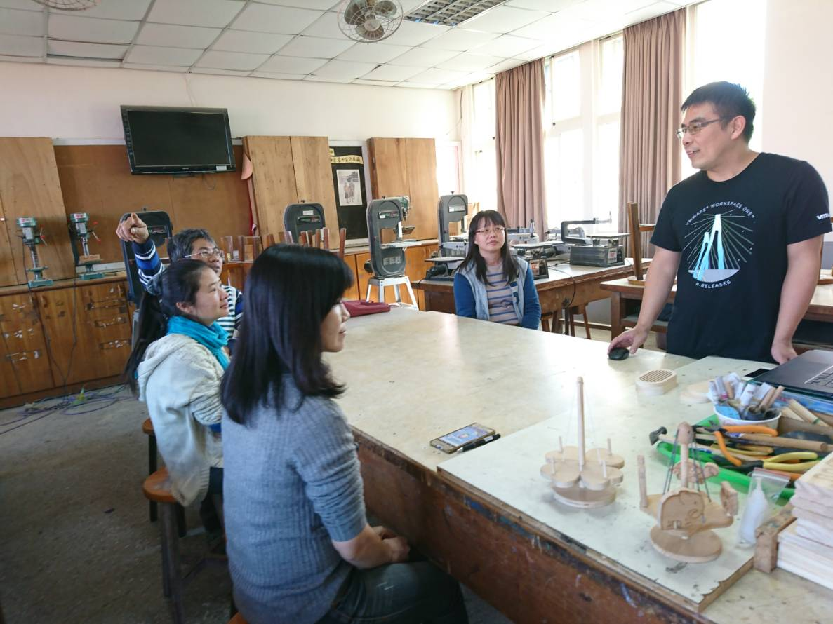 |  | 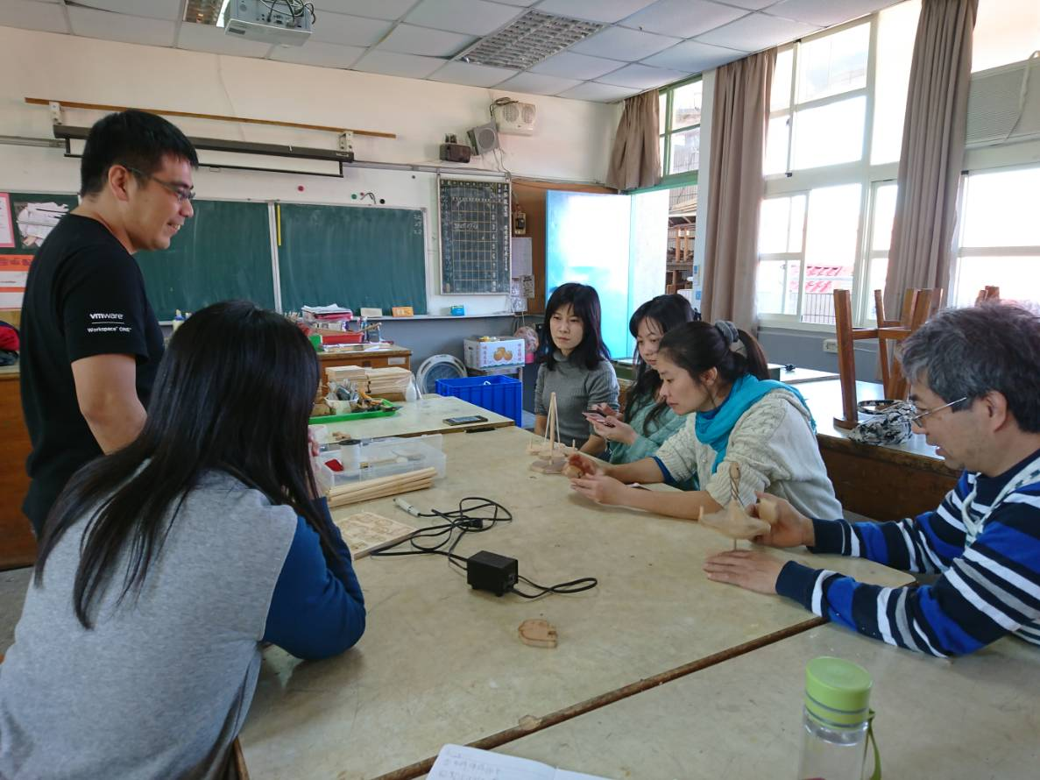
講師介紹紐繩玩具 |  | 紐繩玩具原理操作
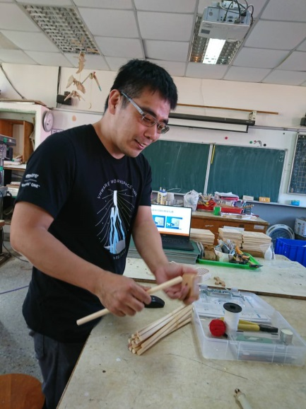 |  | 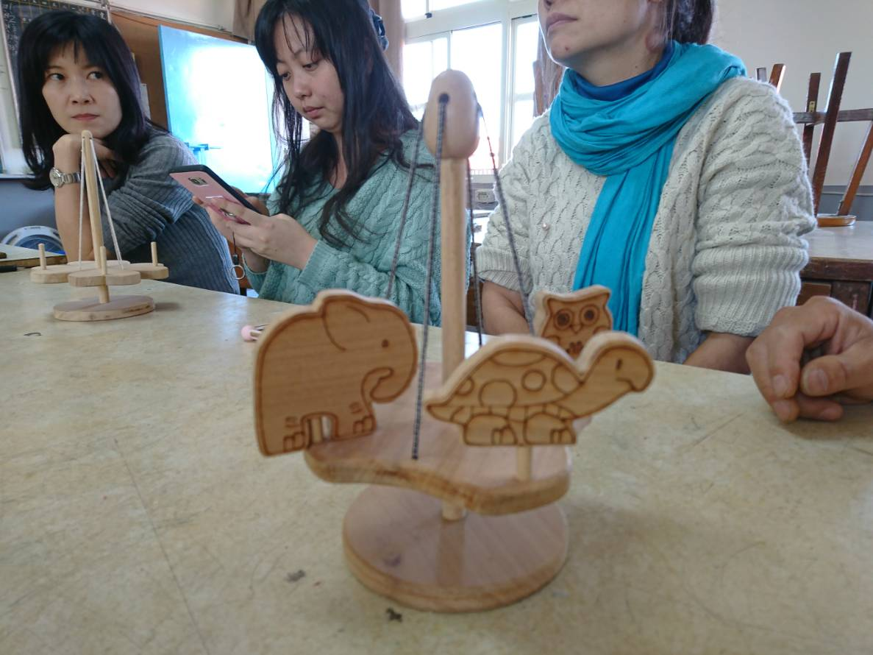
結構組合示範 | 紐繩玩具實作成果

